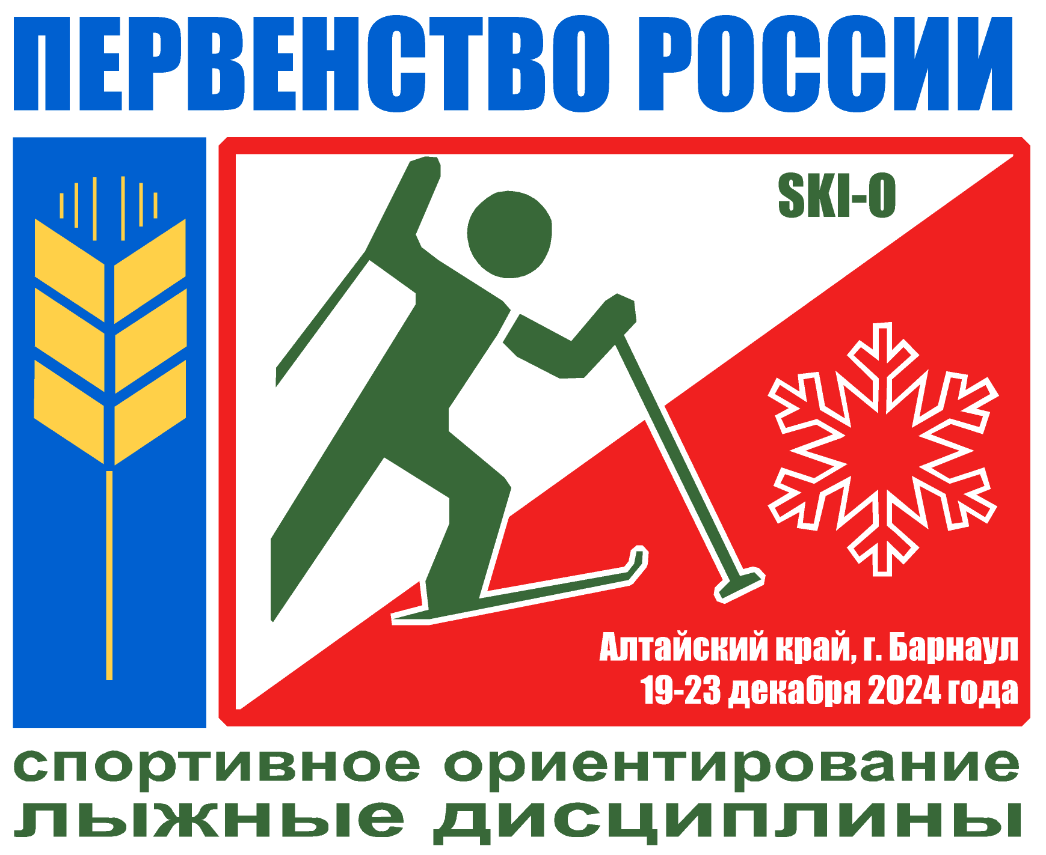
ПЕРВЕНСТВО РОССИИ (ПР)
Региональные соревнования
«Кубок Алтайского края 2024» (РС)
по спортивному ориентированию
(лыжные дисциплины)

Алтайский край, г. Барнаул, п. Борзовая Заимка, 19-23.12.24 г.
Центр соревнований – ДОЛ им. Ю. Гагарина
(п. Борзовая Заимка, ул. Пионерская Долина 9)

Информационный бюллетень №1-2

- Общая информация
1.1 Организаторы соревнований
Министерство спорта Российской федерации
Федерация спортивного ориентирования России
Министерство спорта Алтайского края
Комитет по физической культуре и спорту г. Барнаула
Федерация спортивного ориентирования Алтайского края
Информационная поддержка, официальный сайт соревнований – http://www.altaicompass.com

1.2 Главная судейская коллегия
Главный судья: Кобзаренко Петр Иванович, ССВК, (г. Барнаул), тел. раб. 8-3852-37-19-10
Главный секретарь: Галкина Екатерина Михайловна, СCВК (г. Барнаул), тел. 8-905-980-5712 e-mail:gemix@mail.ru
Заместитель главного судьи по ИТ: Карпов Александр Николаевич, ССВК, (г. Новосибирск), тел. 8-953-803-4836
Заместитель главного судьи по организационным вопросам: Игнатова Татьяна Ивановна,СС1К, (Барнаул),
тел.8-905-989-3001 (ПРОЖИВАНИЕ И ТРАНСПОРТ)
Заместитель главного судьи по СТО: Заикин Валерий Валерьевич, ССВК (г. Барнаул) e-mail: altaicompass@mail.ru
Судья-инспектор трасс: Пустовойтов Иван Михайлович, ССВК (г. Барнаул)
Заместители главного судьи по виду программы:
Иванов С.Б.,СС1К (г. Горно-Алтайск), Бондаренко С.В.,ССВК (г. Саяногорск)

1.3 Время и место проведения соревнований
Соревнования проводятся с 19 по 23 декабря 2024 года, в окрестностях п. Борзовая Заимка, г. Барнаула, Алтайского края.

1.4 Программа соревнований
Дата | Наименование спортивной дисциплины | Код
19 декабря  2024 года | Приезд участников. Работа мандатной комиссии с 11-00 до 17-00  Официальная тренировка на полигоне с 11-00 до 17-00  Заседание ГСК совместно с представителями команд в 18:00
20 декабря  2024 года | лыжная гонка – классика (ПР)  лыжная гонка – классика (РС) | 0830143811Я0830143811Я
21 декабря  2024 года | лыжная гонка – многодневная (ПР)  лыжная гонка – многодневная (РС) | 0830173811Я  0830173811Я
22 декабря  2024 года | лыжная гонка – лонг – общий старт (ПР)  лыжная гонка – лонг – общий старт (РС) | 0830193811Я 0830193811Я
23 декабря  2024 года | Отъезд команд

1.5 Возрастные группы
Юноши и Девушки  до 15 лет  (МЖ14) | Юноши и Девушки  до 18 лет  (МЖ17) | Юниоры и Юниорки  до 21 года  (МЖ20) | Юниоры и Юниорки  до 24 лет  (МЖ23)
2011-2012 г.р. | 2008-2010 г.р. | 2005-2007 г.р. | 2002-2004 г.р.
Первенство РОССИИ | Первенство РОССИИ | Первенство РОССИИ | Первенство РОССИИ
Мальчики и Девочки  до 13 лет  (МЖ12) | Мужчины и Женщины  (МЖ Б) | Мужчины и Женщины  (МЖ 35) | Мужчины и Женщины  (МЖ 55)
2013 г.р. и младше | 2007 г.р. и старше | 1989 г.р. и старше | 1969 г.р. и старше
Соревнования «Кубок Алтайского края -2024» | Соревнования «Кубок Алтайского края -2024» | Соревнования «Кубок Алтайского края -2024» | Соревнования «Кубок Алтайского края -2024»
Ветеранские группы участвуют в Соревнованиях «Кубок Алтайского края -2024»
При малом количестве участников – группы ветеранов будут объединены.

1.6 Финансовые условия
Заявочный взнос:
Первенство России – согласно Финансовым условиям, утвержденных Президиумом Федерации спортивного ориентирования России, от 25 ноября 2023 г., размеры заявочных взносов и взносов за аккредитацию составляют:
группы МЖ 14, 17, 20, 23 – 450 рублей в день (три дня – 1350 руб.) Первенство России
группы МЖ Б, 35, 55 и старше – 250 рублей в день (три дня – 750 руб.) Кубок Алтайского края
группы МЖ 12 – 150 рублей в день (три дня – 450 руб.) Кубок Алтайского края

На соревнованиях будет применена бесконтактная система отметки SportIdent на основе станций BSF8.
Радиус срабатывания чипов SIAC — 50 см.
Остальные чипы (SI-Card 8, 9, 10, 11 и пластинки) будут работать в обычном контактном режиме.
Аренда контактного чипа SI-Card 9 – 100 ₽/день,
Аренда бесконтактного чипа SIAC – 150 ₽/день (очень ограниченное количество)
Аккредитация представителей команд, тренеров – бесплатно.
Расходы по командированию (проезд, питание, размещение) и страхованию участников Первенства России и Региональных соревнований (Кубок АК 2024) – обеспечивают командирующие их организации.

1.7 Сроки и форма подачи заявок
Заявка на участие в спортивном соревновании, по форме (Приложение № 2, ПОЛОЖЕНИЯ (Минспорта) о межрегиональных и всероссийских официальных спортивных соревнованиях по спортивному ориентированию на 2024 год), подписанная руководителем органа исполнительной власти субъекта Российской Федерации в области физической культуры и спорта, региональной спортивной федерацией и врачом представляется в комиссию по допуску участников в одном экземпляре в день приезда.
К заявке прилагаются следующие документы на каждого спортсмена:
• паспорт гражданина Российской Федерации, а для лиц моложе 14 лет свидетельство о рождении и справка с фотографией из образовательной организации;
• зачетная классификационная книжка с подтверждением выполнения требований и норм соответствующего спортивного разряда или выполнения требований и норм, соответствующих спортивному званию;
• копия документа субъекта Российской Федерации о наделении статусом «спортивная сборная команда субъекта Российской Федерации» коллектива, в который включен заявленный спортсмен;
• копия документа, выданного ФСОР, подтверждающего переход спортсмена из одной физкультурно-спортивной организации в другую физкультурно-спортивную организацию (если спортсмен в текущем году выступал за другой субъект Российской Федерации);
• страховой полис обязательного медицинского страхования;
• полис страхования жизни и здоровья от несчастных случаев (оригинал);
• медицинская справка для допуска на данные соревнования, если в официальной заявке на данного спортсмена отсутствует допуск врача.

Для получения отчетных документов за заявочный взнос - оплата производится путем безналичного перечисления денежных средств на расчетный счет организатора (счет по заявке).
При прохождении комиссии по допуску участников, представители команд обязаны представить документ, подтверждающий оплату заявочного взноса, и в письменном виде реквизиты своей организации (для оформления отчетных документов).
Оплата аренды чипа производится при прохождении комиссии по допуску участников.
При отсутствии или несвоевременной подаче предварительной заявки, участие допустимо, при наличии технической возможности.
Заявившимся и оплатившим, но не стартовавшим участникам заявочный взнос не возвращается.
Участники Региональных соревнований «Кубок Алтайского края» могут оплатить взнос на месте, при прохождении мандатной комиссии.

Реквизиты для оплаты стартового взноса, в графе назначения платежа (дословно):
«Целевой заявочный взнос на участие в соревнованиях (указать название коллектива), НДС не облагается»
Алтайская краевая спортивная общественная организация
«Федерация спортивного ориентирования Алтайского края»
АКСОО «Федерация спортивного ориентирования Алтайского края»
ИНН: 2224130909
Банковские реквизиты : р/с 40703810425140007239
в Филиале «Центральный» Банка ВТБ (ПАО), г.Москва,
БИК 044525411, к/с 30101810145250000411

 Предварительная заявка, с указанием персонального номера чипа должна быть подана до 17 декабря 2024 года, через on-line систему https://orgeo.ru/event/info/38521

Как запасной вариант, предварительную заявку можно послать по ниже указанному адресу.

Электронная почта e-mail | gemix@mail.ru Главный секретарь, Галкина Екатерина Михайловна

Присылая нам свои персональные данные, Вы автоматически даете разрешение на их обработку в порядке, предусмотренном законодательством Российской Федерации (в части опубликования в интернете и других СМИ стартовых протоколов, протоколов результатов, фотографий, интервью и видеороликов с данных мероприятий), в соответствии с ФЗ №152-ФЗ от 27.07.2006г и ст. 152.1 ГК РФ.

2. Размещение участников соревнований

Участникам соревнований предлагаются следующие варианты размещения:

№ | Тип  размещения, организация | Описание  Размещения | Форма оплаты, размер | Количество  мест
Размещение для участников, Первенства России и Всероссийских соревнований
1. | Детский оздоровительный лагерь им. Ю.Гагарина (РЖД)  (ЦЕНТР СОРЕВНОВАНИЙ)  г. Барнаул, п. Борзовая Заимка, ул. Пионерская Долина 9  Ближайший магазин – в п. Борзовая Заимка ~2 км  тел.8-905-989-3001 - Игнатова Татьяна Ивановна | Несколько комнат по 3 человека и по 2 человека.  В основном комнаты по 7-8 -12-14 человек, что в порядке вещей для ДОЛ.  В корпусах - душ, туалет и просторный холл. | Проживание - 1000 рублей с человека в сутки.  Питание – 750 рублей с человека в сутки  (3х разовое) | 200
2. | Медикал Эстейт "Санаторий Энергетик" ,  г. Барнаул, пос. Пригородный, ул. Раздольная 22  2,3 км от центра соревнований, через лес по лыжне  (с переходом Ж\Д)  Тел. 8-3852-72-05-00  Звоните, говорите – «соревнования по спортивному ориентированию» | В блочном номере 2 комнаты по 2 человека, туалет, душ | Проживание + питание - 2100 руб. (ребенок до 14 лет)  2600 руб. (взрослый)  с человека в сутки.  Питание 3х разовое входит в стоимость. | 24
3. | Общежитие  «Алтайского института повышения квалификации»  Г. Барнаул, Ул. Островского 14  Тел. 8-3852-52-79-33 Елена  Расположен в г. Барнауле, до места проведения соревнований на заказном транспорте – около 40 минут. | Блочный тип.  В секции – 2-3 номера – 2х местный + 3х местный или 2х местный +2х местный + 3х местный  На секцию - туалет, душ, кухня (с плитами, посудой)  9ти этажный дом. | 700-890 рублей с человека в сутки  Питание – самостоятельно.  Есть все необходимое для приготовления (плита, посуда, холодильник) | 80
4. | Гостиничный комплекс «Олимп»  Ул.Энтузиастов 12-б., стадион  А. Смертина.  Тел.8-3852-22-64-97  Расположен в г. Барнауле, до места проведения соревнований  на заказном транспорте – около 35 минут. | 2-4-6ти местные номера со всеми удобствами, от Комфорта до Эконома  На первом этаже расположена кафе-столовая. | 1100 рублей с человека в сутки за «комфорт номер»  1000 рублей с человека в сутки за «эконом номер»  Питание – самостоятельно  В кафе-столовой на первом этаже. (питание хорошее)  Можно заранее обговорить завтрак обед ужин | 44  66
От мест размещения в городе (пункт 3-4) - будут курсировать ЗАКАЗНЫЕ автобусы на место старта и обратно.
ДЛЯ УЧАСТНИКОВ ПЕРВЕНСТВА РОССИИ, при условии оплаты транспортных средств, из расчета, ПРЕДВАРИТЕЛЬНО от 250 рублей, за один день, с человека.

Другие места проживания – САМОСТОЯТЕЛЬНО!
Дубль ГИС Барнаул – Вам в помощь

3. Транспорт
Возможна доставка групп участников из аэропорта, ж/д и автовокзалов до места проживания.
Заявки по т. 905-989-3001, Игнатова Татьяна, Заместитель главного судьи по организационным вопросам
К вашим услугам – городское такси. Все такси г.Барнаула - https://spravkataxi.ru/barnaul

4. Спортивно-техническая информация
4.1 Местность соревнований

Все дни соревнований пройдут в одном районе, по одному типу местности.
Барнаульский ленточный бор.
Типичный микрорельеф на склоне, (эоловова происхождения), с преобладанием отрицательных форм рельефа.
Перепад высот до 10 метров. В районе ручья, который разделяет карту пополам – имеются обрывы до 20-25 метров.
Сосновый бор с подлеском, малиной с акацией - в низинах.
Залесенность 95%, проходимость от хорошей до труднопроходимых участков.
Дорожная сеть развита хорошо.
Имеются свежие вырубки леса (санитарная чистка) и небольшие заболоченные районы, разной проходимости, со смешанным лесом.
Данный район расположен в черте города и в декабре месяце возможно большое количество отдыхающих и квадрациклов..

С 1 ноября 2024 года район п. Борзовая Заимка, ДОЛ им. Гагарина– закрыты для тренировок!

4.2 Карты соревнований

Карта соревнований подготовлена в 2024 году.
Работу по подготовки карт проводили: Пустовойтов И.М., Заикин В.В. (оба г.Барнаул), Бондаренко С.В. (г. Саяногорск)
Масштабы карты – 1:10000 и 1:5000, (в зависимости от вида программы) при сечении рельефа Н-2,5 м
При изготовлении тиража будет использоваться цветная лазерная и струйная печать.

В августе 2024 года на данной местности прошло Первенство России в велокроссовых дисциплинах.
С картами (в вело варианте) можно ознакомиться на сайте организаторов http://www.altaicompass.com

Образцы местности летней карты:

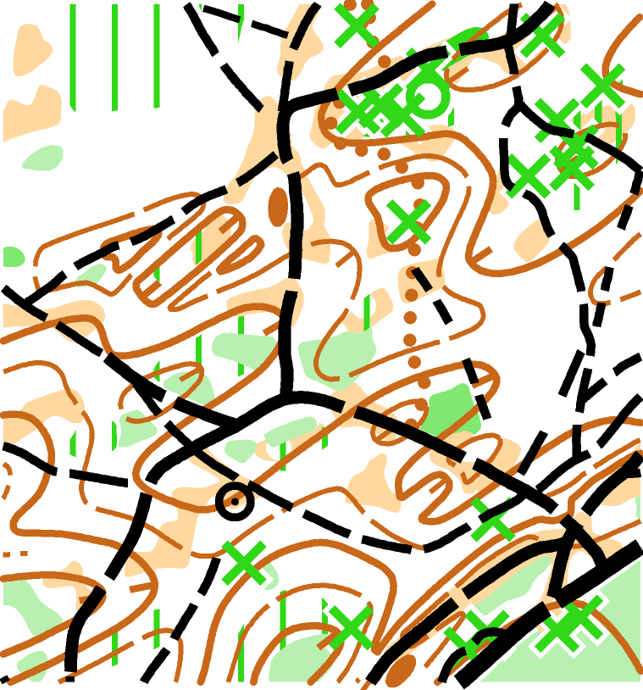
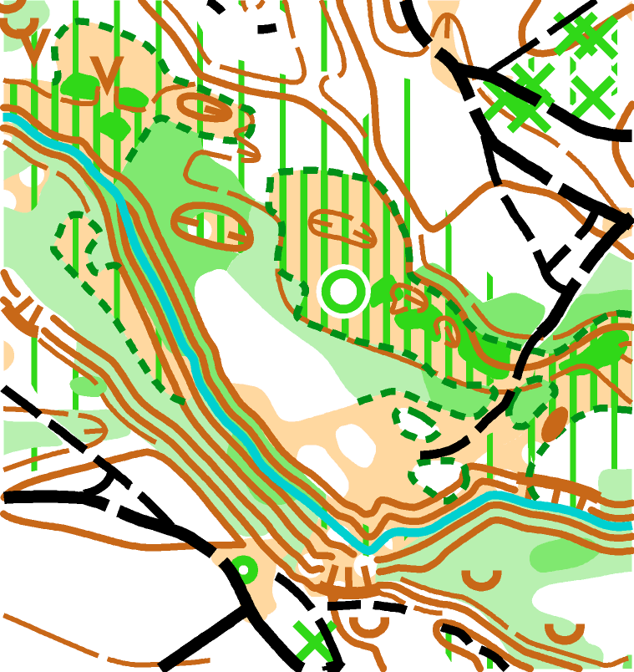
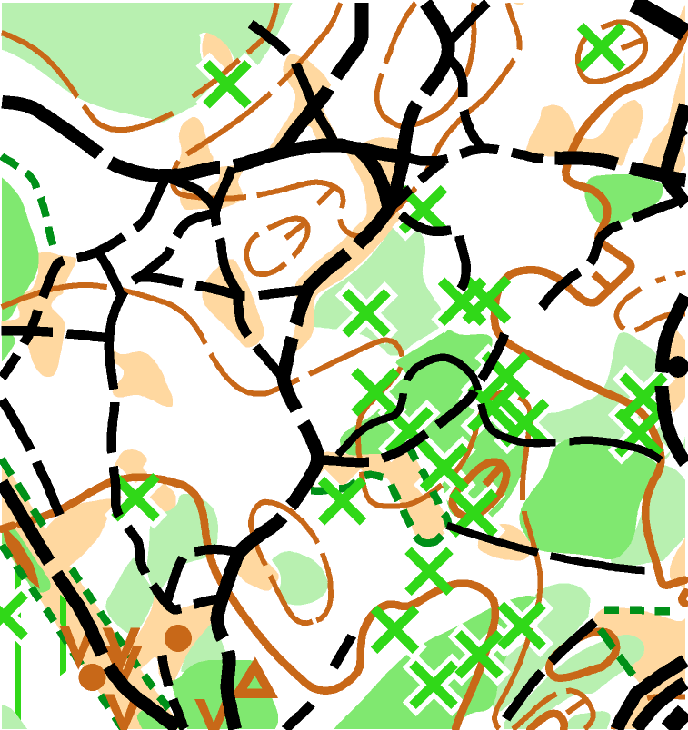
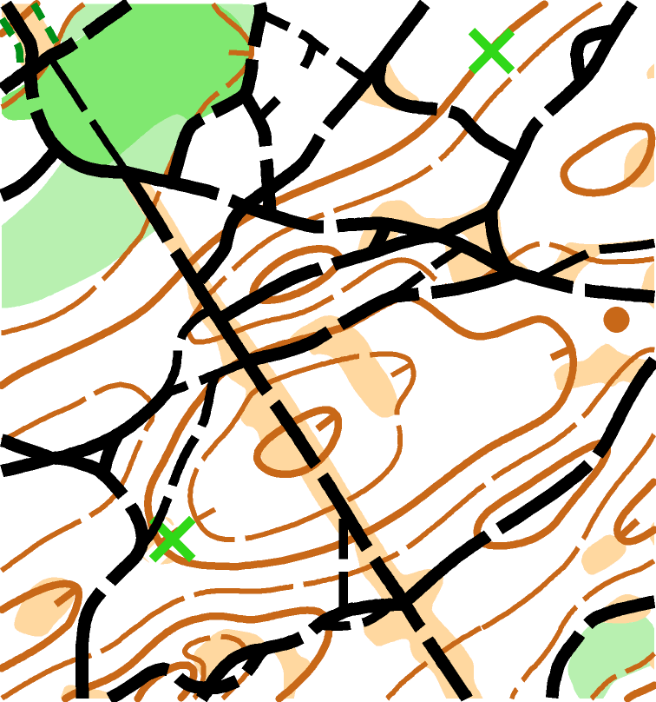
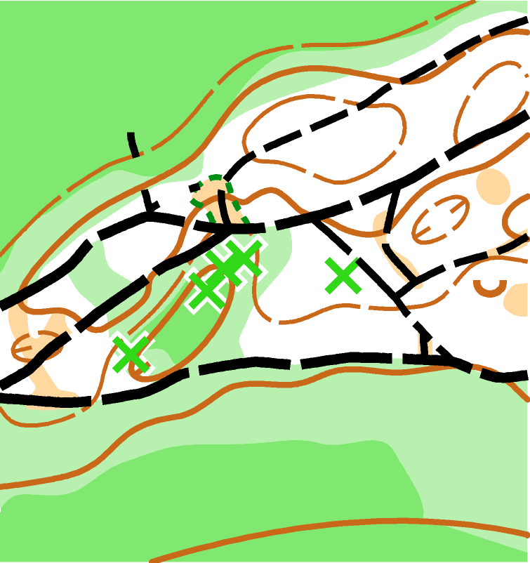

5. Условия подведения итогов

Спортивная дисциплина лыжная гонка - классика проводится в 1 забег.
Протоколы старта формируются в соответствии с Приложением № 4. Занятые места определяются в соответствии с пунктом Правил 7.1.2.
Спортивная дисциплина лыжная гонка - многодневная проводится в 2 забега (пролог, финал). В качестве пролога учитываются результаты спортивной дисциплины лыжная гонка-классика. Финальный забег проводится с раздельным стартом, требования к финальному забегу соответствуют требованиям к спортивной дисциплине лыжная гонка - спринт. Протоколы старта финального забега формируются в соответствии с Приложением № 4. Спортсмены, не имеющие результата в прологе, в целях набора ранговых очков и отбора на международные соревнования, участвуют в финальном забеге без права на занятие места. Занятые места определяются по «суммарному принципу» в соответствии с пунктом Правил 7.2.4.3.1.
Спортивная дисциплина лыжная гонка – лонг - общий старт проводится в 1 забег. Занятые места определяются в соответствии с пунктом Правил 7.1.8.

6. Награждение победителей и призеров

Участники, занявшие призовые места (1, 2, 3) в личных спортивных дисциплинах программы первенства России, в том числе участники эстафетных групп, награждаются медалями и дипломами Минспорта России.
В командном зачете победители и призеры (1, 2, 3 места) награждаются дипломами Минспорта России.
Организаторы спортивных соревнований вправе не обеспечивать призовым фондом и наградной атрибутикой спортсменов, не вышедших на награждение во время официальной церемонии.

7. Условия финансирования
Финансовое обеспечение спортивных соревнований осуществляется согласно положению о межрегиональных и всероссийских официальных спортивных соревнований по СПОРТИВНОМУ ОРИЕНТИРОВАНИЮ на 2024 год
Расходы, связанные с командированием (проезд, питание, размещение, страхование) участников соревнований, обеспечивают командирующие организации.

8. Прочее
В районе соревнований, так же как и в городе, действуют все операторы сотовой связи:
(МТС, Билайн, Мегафон, Теле2), в районе центра соревнований есть проблемы со связью 4G, в приоретете – Билайн, Теле2

Погодные условия на конец декабря в г.Барнауле – возможны разные, предсказать невозможно. Бывали случаи, что даже в этот период было ооочень мало снега и были морозы. Будем надеяться на благополучный исход. )))
По статистике – обычно минус 10-15 градусов мороза и снега около 20-25 см, но это по статистике…

